办公楼三楼会议室装修改造
采购编号： GZY-2018017

招

标

文

件

采 购 人: 四川管理职业学院

四川·成都
2018年12月

目 录

第一章 投标邀请 1
第二章 投标人须知 2
第三章 投标文件格式 8
第四章 招标项目技术、商务及其他要求 15
第五章 评标办法 35
第六章 合同主要条款 37

第一章 投标邀请
四川管理职业学院 就 办公楼三楼会议室装修改造 项目进行公开招标，兹邀请符合本次招标要求的供应商参加投标。
一、招标编号： GZY-2018017
二、招标项目： 办公楼三楼会议室装修改造 项目
三、资金来源：财政资金
四、招标项目简介：
详见第四章
五、供应商参加本次政府采购活动应具备下列条件：
1、具有独立承担民事责任的能力；
2、具有良好的商业信誉和健全的财务会计制度；
3、具有履行合同所必须的设备和专业技术能力；
4、具有依法缴纳税收和社会保障资金的良好记录；
5、参加本次政府采购活动前三年内，在经营活动中没有重大违法违规记录；
6、具备建设行政主管部门核发的房屋建筑工程总承包三级及以上或建筑装饰装修工程专业承包二级及以上资质等级；
7、省外企业必须办理入川备案登记证或者 《四川省省外企业入川承揽业务验证登记证》（仍在有效期内的）或者带二维码的《四川省省外施工、监理入川承揽业务信息录入证》；
8、法律、行政法规规定的其他条件。
六、投标截止时间和开标时间：2018年12月6日14:30（北京时间）。
投标文件必须在投标截止时间前送达开标地点，并签到（签到地点：成都市郫都区安德镇彭温路399号），若不签到的投标文件将被拒收，投标人自行承担一切后果。逾期送达或密封和标注不符合招标文件规定的投标文件恕不接受。本次招标不接受邮寄的投标文件。
七、递交投标文件及开标地点：成都市郫都区安德镇彭温路399号。
八、联系方式
采购人： 四川管理职业学院
地 址： 成都市郫都区安德镇彭温路399号
联 系 人：陈老师 潘老师
联系电话：028-68939877
028-68939920

第二章 投标人须知

一、投标人须知附表
序号 | 应知事项 | 说明和要求
1 | 采购人 | 名 称：四川管理职业学院  地 址：成都市郫都区安德镇彭温路399号  联 系 人：陈老师  联系电话：028-68939877
2 | 项目名称 | 办公楼三楼会议室装修改造
3 | 招标编号 | GZY-2018017
4 | 资金来源 | 财政资金
5 | 预算金额 | 11.00万元
6 | 构成招标文件的其他文件 | 招标文件的澄清、修改书及有关补充通知为招标文件的有效组成部分。
7 | 采购方式 | 公开招标
8 | 评标方法 | 综合评分法
9 | 投标有效期 | 投标截止之日起30天
10 | 投标文件份数 | 正本一套，用于唱标的“投标报价表”一份。
11 | 装订要求 | 正本装订，不得有活页
12 | 投标文件、投标报价表的包装和密封 | 投标文件、“投标报价表”分别单独包装和密封，同时递交采购人。
13 | 投标文件递交 | a.时间和地点详见 “投标邀请”;  b.采购人在招标文件规定的时间和地点组织开标，投标人代表人执有效身份证参加。  c.其他要求详见第二章“投标文件”第11条“投标文件的递交”。
14 | 开标时间、地点 | 时间：2018年12月6日14：30（北京时间）  地点：成都市郫都区安德镇彭温路399号

二、招标文件

1．招标文件的构成
1.1本招标文件包括以下内容：
（一）投标邀请；
（二）投标人须知；
（三）投标文件格式；
（四）招标项目技术、商务及其他要求；
（五）评标办法；
（六）合同主要条款；
1.2 投标人应认真阅读和充分理解招标文件中所有的事项、格式条款和规范要求。投标人没有对招标文件全面做出实质性响应是投标人的风险。没有按照招标文件要求作出实质性响应的投标文件将被拒绝。

2. 招标文件的澄清和修改
2.1 在投标截止时间前，招标采购单位可以对招标文件进行澄清或者修改。
2.2要求对招标文件进行澄清的投标人，均应通知招标人，招标人应对招标文件进行澄清。

三、投标文件

3．投标文件的语言
投标人提交的投标文件以及投标人与招标采购单位就有关投标的所有来往书面文件均须使用中文。

4. 投标货币
本次招标项目的投标均以人民币报价。

5. 知识产权
5.1 投标人应保证在本项目使用的任何产品和服务（包括部分使用）时，不会产生因第三方提出侵犯其专利权、商标权或其它知识产权而引起的法律和经济纠纷，如因专利权、商标权或其它知识产权而引起法律和经济纠纷，由投标人承担所有相关责任。
5.2 采购人享有本项目实施过程中产生的知识成果及知识产权。

6．投标文件的组成。投标文件包括：
（1） 投标函
- 法定代表人授权书
- 投标报价表
- 设计方案
- 投标人近三年类似项目业绩一览表

7.投标文件的说明。
7.1 报价部分。投标人按照招标文件要求填写“投标报价表”。 本次招标报价要求：
投标人的报价是投标人响应招标项目要求的全部工作内容的价格体现，包括投标人完成本项目所需的一切费用。
7.2 技术部分。投标人按照招标文件要求做出的技术应答，主要是针对招标项目的技术要求做出的实质性响应和满足。投标人的技术应答应包括下列内容：
（1）基本要素设计的设计稿；
（2）应用方案设计第一部分的设计稿；
（3）相关文字说明。
7.3 商务部分。投标人按照招标文件要求提供的有关证明材料及优惠承诺。包括以下内容：
（1）投标函；
（2）法定代表人授权书；
（3）法定代表人和授权代表人身份证复印件；
（4）证明投标人业绩的有关材料；
（5）设计方案。

8．投标文件格式
8.1 投标人应严格按照招标文件第三章中提供的“投标文件格式”填写相关内容。除明确允许投标人可以自行编写的外，投标人不得以“投标文件格式”规定之外的方式填写相关内容。
8.2 对于没有格式要求的投标文件由投标人自行编写。

9．投标有效期
投标有效期为开标后 30天。

10. 投标文件的密封和标注
10.1 投标人应在投标文件正本、及“投标报价表”封面上注明投标人名称、招标编号、项目名称。
10.2 所有外层密封袋的封口处应粘贴牢固，并加盖密封章（投标人印章）。
10.3 未按以上要求进行密封和标注的投标文件将被拒绝。

11．投标文件的递交
11.1投标人应在招标文件规定的投标截止时间前，将投标文件按规定密封后送达开标地点。投标截止时间以后送达的投标文件将被拒绝。
11.2 本次招标不接受邮寄的投标文件。

12．投标文件的修改和撤回
12.1 投标人在递交了投标文件后，可以修改或撤回其投标文件，但必须在规定的投标截止时间前，以书面形式通知采购人。
12.2 投标人的修改书或撤回通知书，应由其法定代表人或授权代表签署并盖单位印章。修改书应按招标文件规定进行密封和标注，并在密封袋上标注“修改”字样。
12.3 在投标截止时间之后，投标人不得对其递交的投标文件做任何修改或撤回投标。
12.4 投标文件中如果出现计算上或累加上的算术错误，可按以下原则进行修改：
（1）用数字表示的金额和用文字表示的金额不一致，应以文字表示的金额为准。
（2）单价和数量的乘积与总价不一致时，以单价为准，并修正总价。
（3）单价金额小数点有明显错误的，以总价为准，修正单价。
按上述修正错误的方法调整的投标报价应对投标人具有约束力。如果投标人不接受修正后的价格，其投标将被拒绝。
四、开标、评标和中标
13．开标
13.1 采购人在招标文件规定的时间和地点组织公开开标，投标人须派代表参加并签到以证明其出席。
13.2 开标时，采购人邀请学校纪检监察室派人对开标及评标全过程进行现场监督。

14．评标
评标采用综合评标法（参见第五章）

15．中标通知书
15.1 中标通知书为签订采购合同的依据，是合同的有效组成部分。
15.2 中标通知书对采购人和中标人均具有法律效力。中标通知书发出后，采购人改变中标结果，或者中标人无正当理由放弃中标的，应当承担相应的法律责任。
五、签订及履行合同和验收

16. 签订合同
16.1中标人在收到招标人发出的《中标通知书》后，应在5个工作日内与采购人签订采购合同。由于中标人的原因逾期未与采购人签订采购合同的，将视为放弃中标，采购人有权取消其中标资格并将按相关规定进行处理。
16.2 采购人不得向中标人提出任何不合理的要求，作为签订合同的条件，不得与中标人私下订立背离合同实质性内容的任何协议，所签订的合同不得对招标文件和中标人投标文件作实质性修改。
16.3 中标人因不可抗力原因不能履行采购合同或放弃中标的，采购人可以与排在中标人之后第一位的中标候选人签订采购合同，以此类推。
16.4 中标人在合同签订之后5个工作日内，将签订的合同原件（三份）送采购人。

17. 履行合同
17.1 中标人与采购人签订合同后，合同双方应严格执行合同条款，履行合同规定的义务，保证合同的顺利完成。
17.2 在合同履行过程中，如发生合同纠纷，合同双方应按照《合同法》争议解决条款的有关规定进行处理。

18. 验收
中标人与采购人按照招标项目技术、商务及其他要求（参见第四章）进行验收，采购人也可依据合同自行组织验收。

六、投标纪律要求

19. 投标人不得具有的情形
投标人参加投标不得有下列情形：
（1）提供虚假材料谋取中标；
（2）采取不正当手段诋毁、排挤其他投标人；
（3）与招标采购单位、其他投标人恶意串通；
（4）向招标采购单位、采购小组成员行贿或者提供其他不正当利益；
（5）在招标过程中与招标采购单位进行协商谈判；
（6）拒绝有关部门的监督检查或者向监督检查部门提供虚假情况。
有上述情形之一的投标人，属于不合格投标人，其投标或中标资格将被取消。
七、质疑

20.质疑。在招标投标过程中，如有任何质疑，可向四川管理职业学院纪检监察室询问，联系电话：028-68939874。

第三章 投标文件格式

一、投 标 函
__________________（采购人名称）：
我方全面研究了 “ ”项目招标文件（招标编号），决定参加贵单位组织的本项目投标。我方授权 （姓名、职务）代表我方 （投标单位的名称）全权处理本项目投标的有关事宜。
- 我方自愿按照招标文件规定的各项要求向采购人提供所需服务，总投标价为
人民币 元（大写： ）。
2、一旦我方中标，我方将严格履行合同规定的责任和义务，保证于合同签字生效后 个工作日内完成应尽义务，并交付采购人验收、使用。
3、我方为本项目提交的投标文件正本壹份。
4、我方愿意提供贵公司可能另外要求的，与投标有关的文件资料，并保证我方已提供和将要提供的文件资料是真实、准确的。
5、我方同意本次招标的投标有效期为 。
6、我方完全理解采购人不一定将合同授予最低报价的投标人的行为。

投标人名称： （盖章）

法定代表人或授权代表（签字）：
通讯地址：
邮政编码：
联系电话：
传 真：
日 期：

二、法定代表人授权书

__________________（采购人名称）：
本授权声明： （投标人名称） （法定代表人姓名、职务）授权 （被授权人姓名、职务）为我方 “ ” 项目（招标编号）投标活动的合法代表，以我方名义全权处理该项目有关投标、签订合同以及执行合同等一切事宜。
特此声明。

法定代表人签字：
授权代表签字：

投标人名称： （盖章）

日 期：

供应商基本情况表
供应商名称
注册地址 |  |  |  |  |  |  | 邮政编码
联系方式 | 联系人 |  |  |  |  |  | 联系电话
联系方式 | 传真 |  |  |  |  |  | 网址
组织结构
法定代表人 | 姓名 |  |  | 技术职称 |  |  |  | 联系电话
技术负责人 | 姓名 |  |  | 技术职称 |  |  |  | 联系电话
成立时间 |  |  |  | 员工总人数：
企业资质等级 |  |  |  | 其中 |  | 项目经理
营业执照号 |  |  |  |  |  | 高级职称人员
注册资金 |  |  |  |  |  | 中级职称人员
开户银行 |  |  |  |  |  | 初级职称人员
账号 |  |  |  |  |  | 技工
经营范围
备注

供应商名称：XXX（盖单位公章）
法定代表人或授权代表（签字或盖章）：XXX
日 期：XXX年XXX月XXX日

四、投标报价表
投标人名称： 招标编号：

项目名称
投标总价  （人民币） | （大写）：  （小写）￥：
供货周期（工期）
备 注

投标人代表签字：
（盖公章）
日期： 年 月 日

五、分项报价明细表
招标编号：
序号 | 产品名称 | 规格型号 | 品牌 | 单位 | 数量 | 单价 | 金额 | 备注
 | 分项报价合计（万元）
注：
1、投标人必须按“分项报价明细表”的格式详细报出投标总价的各个组成部分的报价并具体填写品牌、规格、型号等，否则作无效投标处理。如产品为国家节能、环保标志清单产品也请在备注栏注明。
2、“分项报价明细表”各分项报价合计应当与“投标报价表”报价合计相等。

投标人名称： （盖章）
法定代表人或授权代表（签字）：
投标日期：

六、商务应答表
招标编号：
序号 | 招标文件要求 | 投标文件应答 | 偏离及其影响
注：
供应商必须据实填写，不得虚假应答，否则将取消其投标或中标资格。

投标人名称： （盖章）
法定代表人或授权代表（签字）：
投标日期:

七、投标人近三年类似项目业绩一览表
招标编号：
年份 | 用户名称 | 项目名称 | 完成时间 | 合同金额 | 备注
注：
投标人以上业绩需提供有关书面证明材料（中标通知/合同复印件，原件备查，规格型号、数量、价格等具体内容不能遮盖，否则投标无效）。如要求描述“完成项目质量”，则需提供合同验收合格或用户单位书面证明，表不够可另附。

投标人名称： （盖章）
法定代表人或授权代表（签字）：
投标日期:

第四章 招标项目技术、商务及其他要求
项目名称 | 办公楼三楼会议室装修改造
详细技术参数  （包括：规格、型号、数量、技术要求和售后服务要求等） | 一、项目内容及要求  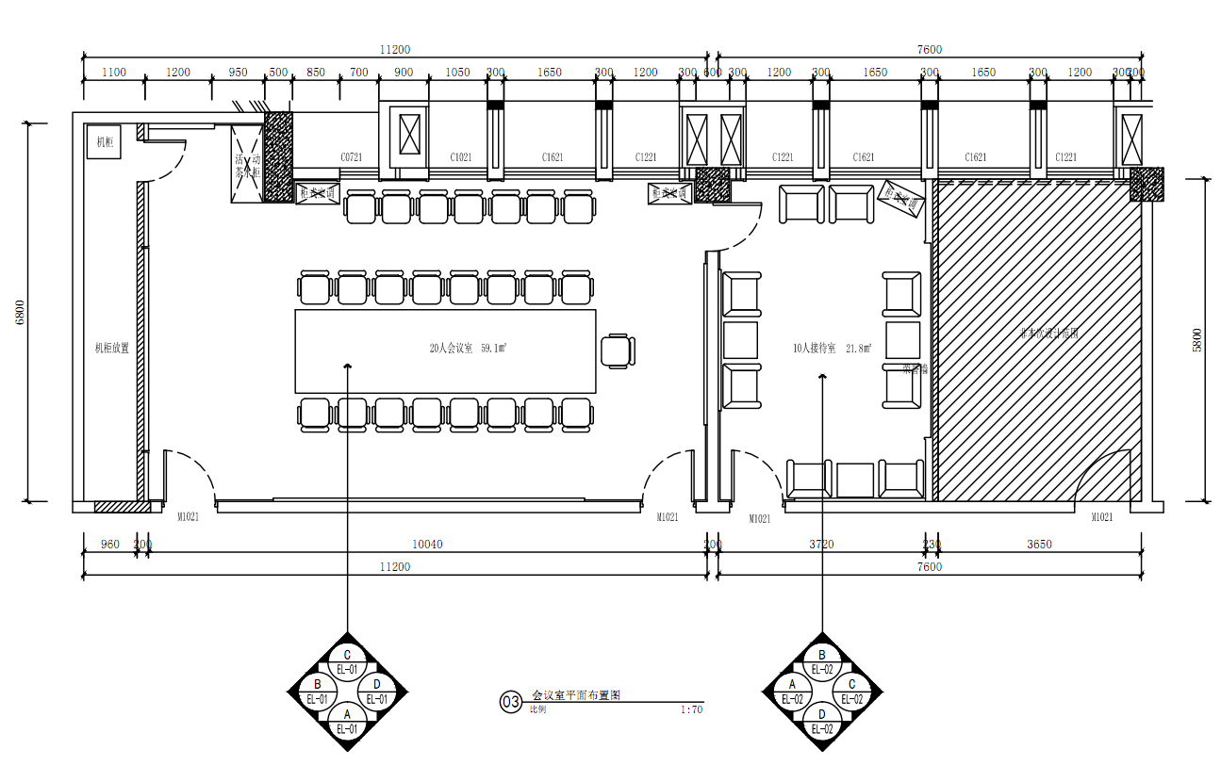  说明：本磋商文件中仅列举了平面图、顶面造型图以及部分节点图，请有意向的投标单位可到学院基建处进行拷贝。

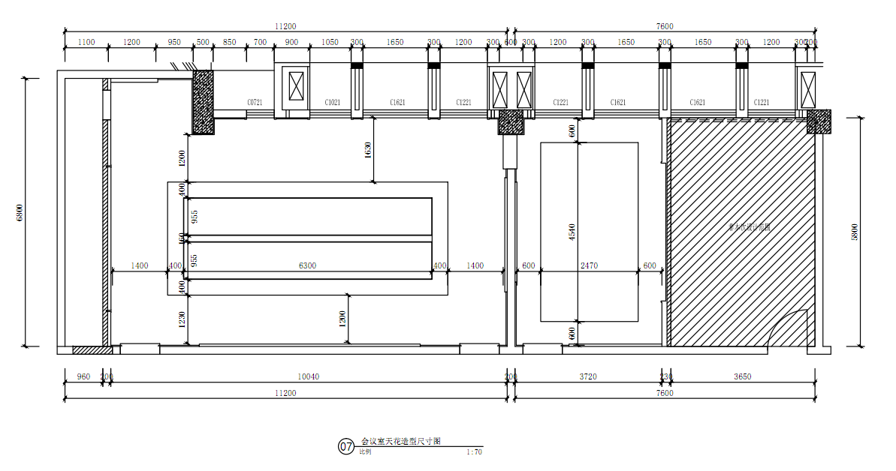

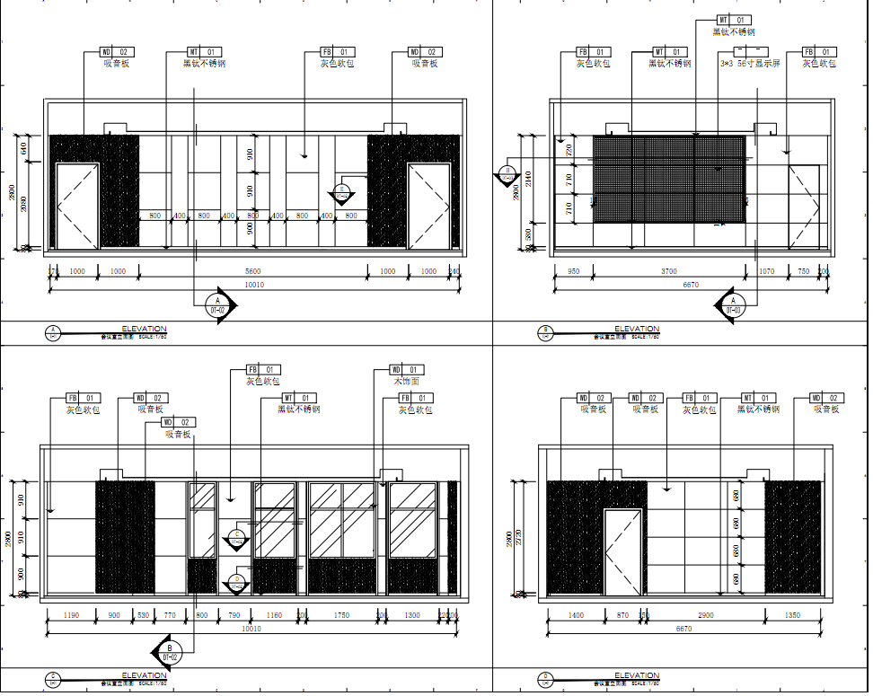

二、招标清单
序号 | 项目编码 | 项目名称 | 项目特征 | 计量单位 | 工程量
 |  | 0104 砌筑工程
1 | 010401012001 | 零星砌体 | 1.零星砌砖名称、部位：门洞  2.砖品种、规格、强度等级：页岩标砖  3.砂浆强度等级、配合比：M7.5 | M³ | 4.931
 |  | 分部小计
 |  | 0106 金属结构工程
2 | 011210002002 | 200厚轻钢龙骨隔墙 | 1.龙骨材料种类、规格：75型轻钢龙骨双层  2.造型部位加固：50×5钢方管立柱和横梁  3.基层板材料品种、规格：单面封12厚纸面石膏板 | ㎡ | 23.4
 |  | 分部小计
 |  | 0108 门窗工程
3 | 010801002003 | 会议室与休息室成品木质门带套 | 1.门代号及洞口尺寸：M1021  2.材料：WD-01 | 樘 | 1
4 | 010801001004 | 机柜间暗门 | 1.门代号及洞口尺寸：M0821  2.材料：木龙骨、9mm厚阻燃板 | 樘 | 1
5 | 010808007005 | 入户门成品木质包门和门套 | 1.门尺寸：M1021  2.基层：9mm阻燃板  3.门套展开宽度：150mm  4.材料品种、规格：WD-01 | 樘 | 3
6 | 010808007006 | 成品木质窗套 | 1.窗尺寸：H=3200mm  2.窗套展开宽度：240mm  3.窗套材料品种、规格：WD-01 | m | 33.6
 |  | 分部小计
 |  | 0111 楼地面装饰工程
7 | 011102003007 | 600×600地砖 | 1.基层：剃毛水磨石  2.结合层厚度：瓷砖专用粘接剂  3.面层材料品种、规格、颜色：CT-01  4.嵌缝材料种类:白水泥 | ㎡ | 82.63
8 | 011102001008 | 黑金砂石材门槛石 | 1.基层：剃毛水磨石  2.结合层厚度：瓷砖专用粘接剂  3.面层材料品种、规格、颜色：ST-01  4.嵌缝材料种类:白水泥 | ㎡ | 0.6
9 | 011105006009 | 金属踢脚线 | 1.踢脚线高度：80mm  2.基层材料种类、规格：12厚阻燃板  3.面层材料品种、规格、颜色：1.2厚MT-01 | ㎡ | 3.792
 |  | 分部小计
 |  | 0112 墙、柱面装饰与隔断工程
10 | 011203001010 | 零星项目一般抹灰 | 1.基层类型、部位：砖砌体  2.底层厚度、砂浆配合比：10mm厚1：3水泥砂浆  3.面层厚度、砂浆配合比：15mm厚1：3水泥砂浆 | ㎡ | 26.59
11 | 011207001011 | 墙面布艺软包 | 1.龙骨材料种类、规格、中距：50型隔墙轻钢龙骨 中距横1500mm， 竖600mm  2.隔离层材料种类、规格：隔音棉  3.基层材料种类、规格：9厚阻燃板  4.面层材料品种、规格、颜色：FB-01 | ㎡ | 52.626
12 | 011207001012 | 墙面吸音板 | 1.龙骨材料种类、规格、中距：50型隔墙轻钢龙骨 中距横1500mm， 竖600mm  2.隔离层材料种类、规格：隔音棉  3.基层材料种类、规格：9厚阻燃板  4.面层材料品种、规格、颜色：WD-02 | ㎡ | 50.522
13 | 011207001013 | 荣誉造型墙 | 1.龙骨材料种类、规格、中距：钢龙骨  2.隔离层材料种类、规格：隔音棉  3.基层材料种类、规格：9厚阻燃板、12厚纸面石膏板满刮腻子、墙纸基膜  4.面层材料品种、规格、颜色：WC-01、1.2厚MT-01边框 | ㎡ | 6.3
 |  | 分部小计
 |  | 0113 天棚工程
14 | 011302001014 | 轻钢龙骨纸面石膏板吊顶 | 1.吊顶形式、吊杆规格、高度：跌级吊顶、吊杆8mm间距≤1000mm  2.龙骨材料种类、规格、中距：U50型轻钢龙骨、主龙骨间距≤1000mm、次龙骨间距400mm  3.基层材料种类、规格：9厚阻燃板（灯槽和风口部位）  4.面层材料品种、规格：12厚纸面石膏板 | ㎡ | 73.017
15 | 011302001015 | 软膜天花吊顶 | 1.吊顶形式、吊杆规格、高度：跌级吊顶、吊杆8mm间距≤1000mm  2.龙骨材料种类、规格、中距：U50型轻钢龙骨、主龙骨间距≤1000mm、次龙骨间距400mm  3.基层材料种类、规格：9厚阻燃板  4.面层材料品种、规格：软膜、1.2厚MT-01边框 | ㎡ | 13.42
 |  | 分部小计
 |  | 0114 油漆、涂料、裱糊工程
16 | 011407002016 | 乳胶漆 | 1.基层类型：纸面石膏板  2.喷刷涂料部位：天棚  3.腻子种类：成品腻子膏  4.刮腻子要求：二遍  5.涂料品种、喷刷遍数：一底两面 | ㎡ | 117.724
 |  | 分部小计
 |  | 0115 其他装饰工程
17 | 011502001017 | LED黑钛不锈钢线条 | 1.基层类型：阻燃板  2.线条材料品种、规格、颜色：MT-01 | m | 38.66
 |  | 分部小计
 |  | 0116 拆除工程
18 | 011601001018 | 砖砌体拆除 | 1.拆除  2.清理  3.不包括建渣外运 | M³ | 1.162
19 | 011606003019 | 天棚面龙骨及饰面拆除 | 1.拆除  2.清理  3.不包括建渣外运 | ㎡ | 81
20 | 011610001020 | 钢制门拆除和恢复 | 1.拆除  2.清理  3.恢复安装 | 樘 | 1
 |  | 分部小计
 |  | 0117 措施项目
21 | 011708001021 | 建渣外运 | 1.建渣外运综合考虑 | 项 | 1
 |  | 分部小计
 |  | 0304 电气设备安装工程
1 | 030411001001 | 配管 PC25 | 1.名称：配管 PC25  2.材质：刚性阻燃塑料管  3.规格：PC25  4.配置形式：吊顶和墙面暗配 | m | 179
2 | 030411001002 | 配管 PC32 | 1.名称：配管 PC25  2.材质：刚性阻燃塑料管  3.规格：PC32  4.配置形式：地面暗埋 | m | 14
3 | 030411004003 | 配线 WDZ-BYJ-3×2.5mm2 | 1.名称：配线 WDZ-BYJ-3×2.5mm2  2.配线形式：管内  3.规格型号：WDZ-BYJ-3×2.5mm2  4.材质：铜芯 | m | 178.75
4 | 030411004004 | 配线 WDZ-BYJ-3×4.0mm2 | 1.名称：配线 WDZ-BYJ-3×4.0mm2  2.配线形式：管内  3.规格型号：WDZ-BYJ-3×4.0mm2  4.材质：铜芯 | m | 14.35
5 | 030411006005 | 接线盒 | 1.名称：接线盒  2.材质：塑料  3.规格：86型  4.安装形式：暗配 | 个 | 15
6 | 030412004006 | 嵌入式LED射灯 | 1.名称：LED射灯  2.型号：5W  3.规格：直径12mm  4.安装形式：嵌入式 | 套 | 40
7 | 030412001007 | 圆形吸顶灯 23W | 1.名称：吸顶灯  2.型号：23W  3.规格：直径300mm | 套 | 1
8 | 030412001008 | LED灯带 | 1.名称：LED灯带  2.规格型号：1W/颗  3.驱动器：3m/台 | m | 133.523
9 | 030404034009 | 单联单控开关 | 1.名称：单联单控开关  2.材质：塑料  3.规格：10A型  4.安装方式：暗装 | 个 | 1
10 | 030404034010 | 三联单控开关 | 1.名称：三联单控开关  2.材质：塑料  3.规格：15A  4.安装方式：暗装 | 个 | 2
11 | 030404034012 | 三联双控开关 | 1.名称：三联双控开关  2.材质：塑料  3.规格：15A  4.安装方式：暗装 | 个 | 2
12 | 030404035011 | 墙面暗装二三孔插座 | 1.名称：二三孔插座  2.材质：塑料  3.规格：16A  4.安装方式：暗装 | 个 | 10

三、验收标准
验收依据及主要参考标准：
1、《建筑装饰装修工程质量验收规范》GB50210-2001。
2、《建筑地面工程施工质量验收规范》GB50209-2010。
3、《建筑电气工程施工质量验收规范》GB50303-2011。
4、《砌体结构工程施工质量验收规范》GB50203-2011。
（一）涂饰工程
1.涂饰工程的基层处理应符合下列要求：
（1）新建筑物的混凝土或抹灰基层在涂饰涂料前应涂刷抗碱封闭底漆。
（2）旧墙面在涂饰涂料前应清除疏松的旧装修层，并涂刷界面剂。
（3）混凝土或抹灰基层涂刷溶剂型涂料时，含水率不得大于8％；涂刷乳液型涂料时，含水率不得大于10％。木材基层的含水率不得大于12％。
（4）基层腻子应平整、坚实、牢固，无粉化、起皮和裂缝；内墙腻子的粘结强度应符合《建筑室内用腻子》（JG／f 3049）的规定。
2.水性涂料涂饰工程施工的环境温度应在5～35℃之间。
3.涂饰工程应在涂层养护期满后进行质量验收。
主 控 项 目
1.水性涂料涂饰工程所用涂料的品种、型号和性能应符合设计要求。
检验方法：检查产品合格证书、性能检测报告和进场验收记录。
2.水性涂料涂饰工程的颜色、图案应符合设计要求。
检验方法：观察。
3.水性涂料涂饰工程应涂饰均匀、粘结牢固，不得漏涂、透底、起皮和掉粉。
检验方法：观察；手摸检查。
4.水性涂料涂饰工程的基层处理应符合涂饰工程对基层的处理要求。
检验方法；观察；手摸检查；检查施工记录。
一 般 项 目
薄涂料的涂饰质量和检验方法应符合下表的规定。
薄涂料的涂饰质量和检验方法
项次 | 项目 | 普通涂饰 | 高级涂饰 | 检验方法
1 | 颜色 | 均匀一致 | 均匀一致 | 观察
2 | 泛碱、咬色 | 允许少量轻微 | 不允许 | 观察
3 | 流坠、疙瘩 | 允许少量轻微 | 不允许 | 观察
4 | 砂眼、刷纹 | 允许少量轻微砂眼，刷纹通顺 | 无砂眼，无刷纹 | 观察
5 | 装饰线、分色线直线度允许偏差 | 2 | 1 | 拉5m线，不足5m拉通线，用钢直尺检查
（二）软包工程
主控项目
1.软包面料、内衬材料及边框的材质、颜色、图案、燃烧性能等级和木材的含水率应符合设计要求及国家现行标准的有关规定。
说明： 木材含水率太高，在施工后的干燥过程中，会导致木材翘曲、开裂、变形，直接影响到工程质量。故应对其含水率进行进场验收。
检验方法：观察；检查产品合格证书、进场验收记录和性能检测报告。
2.软包工程的安装位置及构造做法应符合设计要求。
检验方法：观察；尺量检查；检查施工记录。
3.软包工程的龙骨、衬板、边框应安装牢固，无翘曲，拼缝应平直。
检验方法：观察；手扳检查。
4.单块软包面料不应有接缝，四周应绷压严密。
检验方法：观察；手摸检查。
说明：如不绷压严密，经过一段时间，软包面料会因失去张力而出现下垂及皱折；单块软包上的面料的本色，其色泽和木纹如相差较大，均会影响到装饰效果，故制定此条。
一般项目
1.软包工程表面应平整、洁净，无凹凸不平及皱折；图案应清晰、无色差，整体应协调美观。
检验方法：观察。
2.软包边框应平整、顺直、接缝吻合。其表面涂饰质量应符合本规范第10章的有关规定。
检验方法：观察；手摸检查。
3.清漆涂饰木制边框的颜色、木纹应协调一致。
检验方法：观察。
4.软包工程安装的允许偏差和检验方法应符合下表的规定。
软包工程安装的允许偏差和检验方法
项次 | 项 目 | 允许偏差（mm） | 检验方法
1 | 垂直度 | 3 | 用1m垂直检测尺检查
2 | 边框宽度、高度 | 0；—2 | 用钢尺检查
3 | 对角线长度差 | 3 | 用钢尺检查
4 | 裁口、线条接缝高低差 | 1 | 用钢直尺和塞尺检查
（三）吊顶工程
主控项目
1、吊顶标高、尺寸和造型应符合设计要求。
检验方法：观察；尺量检查。
2、吊顶用饰面材料的材质、品种、规格、图案和颜色应符合设计要求
检验方法：观察检查；检查产品合格证书、性能检测报告、进场验收记录复验报告。
3、暗龙骨吊顶工程的吊杆、龙骨和饰面材料的安装必须牢固。
检验方法：观察；手扳检查，隐蔽工程验收记录和施工记录。
4、吊杆、龙骨的材质、规格、安装间距及连接方式应符合设计要求。金属吊杆、龙骨就经过表面防腐处理，木吊杆、龙骨应进行防腐、防水处理。
检验方法；观察；尺量检查；检查产品合格证书、性能检测报告、进场验收记录和隐蔽工程验收记录。
一般项目
1、饰面材料表面应洁净、色泽一致，不得有翘曲、裂缝及缺损。压条应平直、宽窄一致，边缘切割整齐一致，无划伤、缺棱、掉角，色泽一致。
检验方法：观察；尺量检查。
2、饰面板上的灯具、烟感器、喷淋头、风口蓖子等设备的位置应合理、美观，与饰面板的交接应吻合、严密。
检验方法：观察。
3、金属吊杆、龙骨的接缝应均匀一致，角缝应吻合，表面应平整，无翘曲、锤印。木质吊杆、龙骨应顺直，无劈裂、变形。
检验方法：检查隐蔽工程验收记录和施工记录。
4、吊顶内填充吸声材料的品种和铺设厚度应符合设计要求，并应有防散落措施。
检验方法：检查隐蔽工程验收记录和施工记录。
5、暗龙骨吊顶工程安装的允许偏差和检验方法应符合下表的规定
暗龙骨吊顶工程安装的允许偏差和检验方法
项次 | 项目 | 允许偏差（mm） |  |  |  | 检验方法
项次 | 项目 | 纸面石膏板 | 金属板 | 矿棉板 | 木板、塑料板、格栅 | 检验方法
1 | 表面平整度 | 3 | 2 | 2 | 2 | 用2m靠尺和塞尺检查
2 | 接缝直线度 | 3 | 1.5 | 3 | 3 | 拉5m线，不足5m拉通线，用钢直尺检查
3 | 接缝高低差 | 1 | 1 | 1.5 | 1 | 用钢直尺和塞尺检查
（四）普通灯具安装工程
主控项目
1、固定灯具带电部件的绝缘材料以及提供防触电保护的绝缘材料，应耐燃烧和防明火；
2、灯具的安装高度距离室内地面不应小于2.0m；
3、灯头的接触线端口，应能可靠连接两根截面为0.5-2.5mm2的导线，灯具的配件应齐全，无机械损伤、变形、油漆脱落，灯罩破裂等现象，灯具内配线应符合施工验收规范的规定，导线绝缘良好、无漏电现象。
一般项目
灯具的外形、灯头及其接线应符合下列规定：
1、灯具及其配件齐全，无机械损伤、变形、涂层剥落和灯罩破裂等缺陷；
2、软线吊灯的软线两端做保护扣，两端芯线搪锡；当装升降器时，套塑料软管，采用安全灯头；
3、除敞开式灯具外，其他各类灯具灯泡容量在100W及以上者采用瓷质灯头；
4、连接灯具的软线盘扣、搪锡压线，当采用螺口灯头时，相线接于螺口灯头中间的端子上；
5、灯头的绝缘外壳不破损和漏电；带有开关的灯头，开关手柄无裸露的金属部分。
6、装有白炽灯泡的吸顶灯具，灯泡不应紧贴灯罩；当灯泡与绝缘台间距离小于5mm时，灯泡与绝缘台间应采用隔热措施。
7、投光灯的底座及支架应固定牢固，枢轴应沿需要的光轴方向拧紧固定。
8、安装在室外的壁灯应有泄水孔，绝缘台与墙面之间应有防水措施。
9、灯具安装的固定件，吊挂件宜用预埋螺栓、胀管螺栓、螺钉、预埋件焊接、吊挂等方法固定。严禁使用木塞固定，使用胀管螺栓、胀管螺钉、固定时钻孔直径应与胀管尺寸配套。
（五）开关、插座工程
1、插座接线应符合下列规定：
（1）单相两孔插座，面对插座的右孔或上孔与相线连接，左孔或下孔与零线连接；单相三孔插座，面对插座的右孔与相线连接，左孔与零线连接；
（2）单相三孔、三相四孔及三相五孔插座的接地（PE）或接零（PEN）线接在上孔。插座的接地端子不与零线端子连接。同一场所的三相插座，接线的相序一致。
（3）接地（PE）或接零（PEN）线在插座间不串联连接。
（4）同一建筑物、构筑物的开关采用同一系列的产品，开关的通断位置一致，操作灵活、接触可靠。
（5）相同型号并列安装同一室内开关安装高度一致，且控制有序不错位。并列安装的拉线开关的相邻间距不小于20mm；
（6）暗装的开关面板应紧贴墙面，四周无缝隙，安装牢固，表面光滑整洁、无碎裂、划伤，装饰帽齐全。
2、照明开关安装应符合下列规定：
（1）开关安装位置便于操作，开关边缘距门框边缘的距离0.15～0.2m，开关距地面高度1.3m；拉线开关距地面高度2～3m，层高小于3m时，拉线开关距顶板不小于100mm，拉线出口垂直向下。
（2）相同型号并列安装同一室内开关安装高度一致，且控制有序不错位。并列安装的拉线开关的相邻间距不小于20mm；
（3）暗装的开关面板应紧贴墙面，四周无缝隙，安装牢固，表面光滑整洁、无碎裂、划伤，装饰帽齐全。
（六）饰面板安装工程
主 控 项 目
1、饰面板的品种、规格、颜色和性能应符合设计要求，木龙骨、木饰面板和塑料饰面板的燃烧性能等级应符合设计要求。
检验方法：观察；检查产品合格证书、进场验收记录和性能检测报告。
2、饰面板孔、槽的数量、位置和尺寸应符合设计要求。
检验方法：检查进场验收记录和施工记录。
3、饰面板安装工程的预埋件（或后置埋件）、连接件的数量、规格、位置、连接方法和防腐处理必须符合设计要求。后置埋件的现场拉拔强度必须符合设计要求。饰面板安装必须牢固。
检验方法：手扳检查；检查进场验收记录、现场拉拔检测报告、隐蔽工程验收记录和施工记录。
一 般 项 目
1、饰面板表面应平整、洁净、色泽一致，无裂痕和缺损。石材表面应无泛碱等污染。
检验方法：观察。
2、饰面板嵌缝应密实、平直，宽度和深度应符合设计要求，嵌填材料色泽应一致。
检验方法：观察；尺量检查。
3、饰面板上的孔洞应套割吻合，边缘应整齐。
检验方法：观察。
4、饰面板安装的允许偏差和检验方法应符合下表的规定。
饰面板安装的允许偏差和检验方法
项  次 | 项目 | 允许偏差（mm） |  |  |  |  |  |  | 检验方法
项  次 | 项目 | 石 材 |  |  | 瓷板 | 木  材 | 塑料 | 金属 | 检验方法
项  次 | 项目 | 光面 | 剁斧石 | 蘑菇石
1 | 立面垂直度 | 2 | 3 | 3 | 2 | 1.5 | 2 | 2 | 用2m垂直检测尺检查
2 | 表面平整度 | 2 | 3 | — | 1.5 | 1 | 3 | 3 | 用2m靠尺和塞尺检查
3 | 阴阳角方正 | 2 | 4 | 4 | 2 | 1.5 | 3 | 3 | 用直角检测尺检查
4 | 接缝直线度 | 2 | 4 | 4 | 2 | 1 | 1 | 1 | 拉5m线，不足5m拉通线，用钢直尺检查
5 | 墙裙、勒脚  上口直线度 | 2 | 3 | 3 | 2 | 2 | 2 | 2 | 拉5m线，不足5m拉通线，用钢直尺检查
6 | 接缝高低差 | 0.5 | 3 | — | 0.5 | 0.5 | 1 | 1 | 用钢直尺和塞尺检查
7 | 接缝宽度 | 1 | 2 | 2 | 1 | 1 | 1 | 1 | 用钢直尺检查

（七）砖面层安装工程
1、砖面层采用陶瓷锦砖、缸砖、陶瓷地砖和水泥花砖应在结合层上铺设。
2、在水泥砂浆结合层上铺贴缸砖、陶瓷地砖和水泥花砖面层时，应符合下列规定：
（1）在铺贴前，应对砖的规格尺寸、外观质量、色泽等进行预选，浸水湿润晾干待用；
（2）勾缝和压缝应采用同品种、同强度等级、同颜色的水泥，并做养护和保护。
3、在水泥砂浆结合层上铺贴陶瓷锦砖面层时，砖底面应洁净，每联陶瓷锦砖之间、与结合层之间以及在墙角、镶边和靠墙处，应紧密贴合。在靠墙处不得采用砂浆填补。
主控项目
1、面层所用的板块的品种、质量必须符合设计要求。
检验方法：观察检查和检查材质合格证明文件及检测报告（出厂检验报告、出厂合格证、检验报告）。
2、面层与下一层的结合（粘结）应牢固，无空鼓。
检验方法：用小锤轻击检查。
注：凡单块砖边有局部空鼓，且每自然间（标准间）不超过总数的5％可不计。
一般项目
1、砖面层的表面应洁净、图案清晰，色泽一致，接缝平整，深浅一致，周边顺直。板块无裂纹、掉角和缺楞等缺陷。
检验方法：观察检查。
2、面层邻接处的镶边用料及尺寸应符合设计要求，边角整齐、光滑。
检验方法：观察和用钢尺检查。
3、踢脚线表面应洁净、高度一致、结合牢固、出墙厚度一致。
检验方法：观察和用小锤轻击及钢尺检查。
4、楼梯踏步和台阶板的缝隙宽度应一致，齿角整齐；楼层梯段相邻踏高度差不应大于10mm；防滑条顺直。
检验方法：观察和用钢尺检查。
5、面层表面的坡度应符合设计要求，不倒泛水、无积水；与地漏、管道结合处应严密牢固，无渗漏。
检验方法：观察、泼水或坡度尺及蓄水检查。
6、砖面层的允许偏差应符合本下表的规定。
板、块面层的允许偏差和检验方法（mm）
项次 | 项目 | 陶瓷锦砖面层  高级水磨石板  陶瓷地砖面层 | 检验方法
1 | 表面平整度 | 2.0 | 用2m靠尺和楔形塞尺检查
2 | 缝格骨直 | 3.0 | 拉5m线和用钢尺检查
3 | 接缝高低差 | 0.5 | 用钢尺和楔形塞尺检查
4 | 踢脚线上口平直 | 3.0 | 拉5m线和用钢尺检查
5 | 板块间隙宽度 | 2.0 | 用钢尺检查

四、商务要求
1）投标人须有较稳定的施工人员队伍，施工设备能满足工程维修需要,应具备项目经理或技术员及以上资格人员作为技术负责人员。
2）施工地点：四川管理职业学院办公楼三楼会议室。
3）工期要求：合同签订后50日内完工，并交付验收。
4）付款方式：合同签订后，向乙方预付合同总价20%的工程预付款；项目竣工后付总价的60%，审计完成后付20%尾款。工程质量保修期：项目整体工程保修不低于2年，自竣工验收合格之日起计算。
★5）中标人中标后需支付设计公司1500元图纸设计费用（非代理服务费），支付方式由采购人自行拟定。
6)详细设计图纸待供应商报名后发送至供应商邮箱。
注：★号条款为必须满足项。

第五章 评标办法
一、评标办法
本次评标采用综合评标法。
二、评分办法说明
包括报价、建设要求响应、建设功能响应、荣誉、响应文件规范性等，详细评分标准如下表：
序号 | 评分因素  及权重 | 分 值 | 评分标准 | 说 明
1 | 履约能力 | 6分 | 以类似案例为得分依据，每提供一个类似案例合同复印件得2分，最多得6分。 | 以投标人提供的加盖公司鲜章的证书复印件进行评审，原件备查。
2 | 报价 | 35分 | 1.评标基准价计算方法：采用有效报价（经初步评审合格的投标文件的最低总报价为评标基准价。）  投标人报价得分＝（评标基准价/投标人总报价）*35
3 | 技术指标和配置对招标文件的响应性 | 20分 | 符合磋商文件要求没有负偏离得20分，技术指标和配置要求有负偏离的，一项扣3分，扣完为止。 | 以投标人提供的加盖制造商鲜章的检测报告复印件进行评审；原件备查
4 | 施工方案 | 25分 | - 施工方案详实得2分；  - 人员配备合理，相关管理人员证件齐全得3分；  - 施工进度计划安排合理，工期满足要求得2分；  - 有装饰装修效果图得5分；  - 有安全、质量保障措施得2分；  - 装饰主要材料为政府采购节能、环保产品每一项得2分，最多得8分；（非政府采购节能、环境标志产品的不得分）  - 投标产品提供质量证明文件、检验报告得3分 | 材料证明文件提供相应证明材料，原件备查
5 | 响应文件规范性、完整性 | 4分 | 根据响应文件制作规范，的得4分；有细微偏差、错别字每一小项扣1分，直至该项分值扣完为止。
6 | 售后服务 | 10分 | 根据投标人承诺的质量保证范围，售后服务，维修响应时间，质保时间等进行综合分析比较评分，完全满足并由于采购人要求得分，满足采购人要求得7分，部分满足采购人要求得3分，完全不满足则不得分。

三、 投标文件的澄清
为了便于评标小组更加全面有效的对所有投标人的投标文件进行审查、评估和比较，评标小组在评标的过程中随时有权向投标人质疑，请投标人澄清其投标内容。投标人有效书面澄清文件将被理解为其投标文件的一部分，但任何澄清均不得改变投标人的实质内容，否则在评标中不予考虑。

第六章 合同主要条款
（供参考）
合同编号：XXXX。
签订地点：XXXX。
签订时间：XXXX年XX月XX日。
采购人（甲方）：
供应商（乙方）：

根据《中华人民共和国合同法》及XX采购人 采购项目（项目编号：XX）的《招标文件》、乙方的《投标文件》，甲、乙双方同意签订本合同。详细技术说明及其他有关合同项目的特定信息由合同附件予以说明，合同附件及本项目的招标文件、投标文件等均为本合同不可分割的部分。双方同意共同遵守如下条款：

一、合同货物
货物品名 | 规格  型号 | 单位 | 数量 | 单价  （万元） | 总价  （万元） | 随机  配件 | 交货期

二、合同总价
合同总价为人民币大写： 元，即RMB￥ 元；该合同总价已包括产品设计、人工、制造、安装、调试、检测、验收合格交付使用之前及保修期内保修服务与备用物件等等所有其他有关各项的含税费用。本合同执行期间合同总价不变，甲方无须另向乙方支付本合同规定之外的其他任何费用。

三、质量要求
1、乙方须提供全新的产品，不得侵害他人的知识产权。
2、货物必须符合或优于国家（行业） 标准，以及本项目招标文件的质量要求和技术指标与出厂标准。
3、乙方须在本合同签订之日起 日内送交产品成品给甲方确认。
4、产品制造质量出现问题，乙方应负责三包（包修、包换、包退），费用由乙方负担，甲方有权到乙方生产场地检查产品质量和生产进度。
5、产品验收后由于甲方使用不当造成的问题，乙方亦应负责修理，但费用由甲方负担。
四、交货及验收
1、乙方交货期限为合同签订生效后的XX日内，在合同签订生效之日起XX天内交货到甲方指定地点，随即在XX日内全部完成安装调试验收合格交付使用，并且最迟应在XX年XX月XX日前全部完成安装调试验收合格交付使用(如由于采购人的原因造成合同延迟签订或验收的，时间顺延)。
2、验收由甲方组织，乙方配合进行：
(1) 产品在乙方通知安装调试完毕后 日内初步验收。初步验收合格后，进入 试用期；试用期间发生重大质量问题，修复后试用相应顺延；试用期结束后 日内完成最终验收；
(2) 验收标准：按国家有关规定以及甲方招标文件的质量要求和技术指标（参见第四章“招标项目技术、商务及其他要求”）进行验收；
(3) 验收时如发现所交付的货物有短装、次品、损坏或其它不符合标准及本合同规定之情形者，甲方做现场记录，此现场记录可用作补充、缺失和更换损坏部件的有效证据，由此产生的时间延误与有关费用由乙方承担，验收期限相应顺延；
（4）如质量验收合格，双方签署质量验收报告。
3、产品安装完成后 日内，甲方无故不进行验收工作并已使用货物的，视同已安装调试完成并验收合格。
4、乙方应将所提供产品的清单、配件、随机工具、用户使用手册、原厂保修卡等资料交付给甲方；乙方不能完整交付货物及本款规定的单证和工具的，必须负责补齐，否则视为未按合同约定交货。
5、如货物经乙方 次维修仍不能达到合同约定的质量标准，甲方有权退货，并视作乙方不能交付货物而须支付违约赔偿金给甲方，甲方还可依法追究乙方的违约责任。

五、付款方式
1、甲方在本合同签订生效之日起，接到乙方通知和票据凭证资料后的 日内支付合同金额百分之 的价款；
2、全部货物安装调试完毕并验收合格之日起，甲方接到乙方通知与票据凭证资料后的 日内，向乙方核拨合同总价的百分之 款项：￥ 元，人民币大写 元整；
3、乙方须向甲方出具合法有效完整的完税发票及凭证资料进行支付结算。

六、售后服务
1、质保期为验收合格后XX年，质保期内出现质量问题，乙方在接到通知后 小时内响应到场， 小时内完成维修或更换，并承担修理调换的费用；如货物经乙方 次维修仍不能达到本合同约定的质量标准，视作乙方未能按时交货，甲方有权退货并追究乙方的违约责任。货到现场后由于甲方保管不当造成的问题，乙方亦应负责修复，但费用由甲方负担。
2、乙方须指派专人负责与甲方联系人员培训、维护维修等售后服务事宜。

七、违约责任
1、甲方违约责任
（1） 甲方无正当理由拒收货物的，甲方应偿付合同总价＿%的违约金；
（2） 甲方逾期支付货款的，除应及时付足货款外，应向乙方偿付合同总价＿%/天的违约金；逾期付款超过 天的，乙方有权终止合同；
（3） 甲方偿付的违约金不足以弥补乙方损失的，还应按乙方损失尚未弥补的部分，据实赔偿给乙方。
2、乙方违约责任
（1）乙方交付的货物质量不合格的，须在合同约定的交货时间内更换合格的货物给甲方，否则，视为乙方不能交付货物，乙方应按合同总价的＿%向甲方支付违约金。
（2）乙方逾期交付货物的，除应及时交足货物外，应向甲方偿付合同总价的 %/天的违约金；逾期交货超过＿天，甲方有权终止合同，乙方则应按合同总价的 %向甲方偿付违约金，并全额退还甲方已付货款及利息。
（3）乙方保证本合同货物的权利无瑕疵，包括货物所有权及知识产权等权利无瑕疵。如任何第三方经法院（或仲裁机构）裁决有权对上述货物主张权利或国家机关依法对货物进行没收查处的，乙方除应向甲方返还已收款项外，还应另按合同总价的 %向甲方偿付违约金。
（4）乙方偿付的违约金不足以弥补甲方损失的，还应按甲方损失尚未弥补的部分，据实赔偿给甲方。

八、争议解决办法
合同履行期间,若双方发生争议，可协商或由有关部门调解解决，协商或调解不成的，任何一方均可向合同签订地法院起诉。

九、其他
1、如有未尽事宜，由双方依法订立补充合同。
2、本合同一式六份，自双方签章之日起生效。甲、乙方各三份。

甲方： （盖章） 乙方： （盖章）
法定代表人（授权代表）： 法定代表人（授权代表）：
地 址： 地 址：
开户银行： 开户银行：
账号： 账号：
电 话： 电 话：
传 真： 传 真：
签约日期：XX年XX月XX日 签约日期：XX年XX月XX日

